Федеральное государственное бюджетное образовательное учреждение высшего образования «Красноярский государственный медицинский университет имени профессора В.Ф. Войно-Ясенецкого» Министерства здравоохранения Российской федерации Фармацевтический колледж

ПОРТФОЛИО

СТУДЕНТА: Новосельского Александра Сергеевича
ГРУППЫ: 111
СПЕЦИАЛЬНОСТЬ: 34.02.01 «Сестринское дело»

Куратор группы: Кравченко М.П

«Грамота за победу в соревнованиях по легкой атлетике»
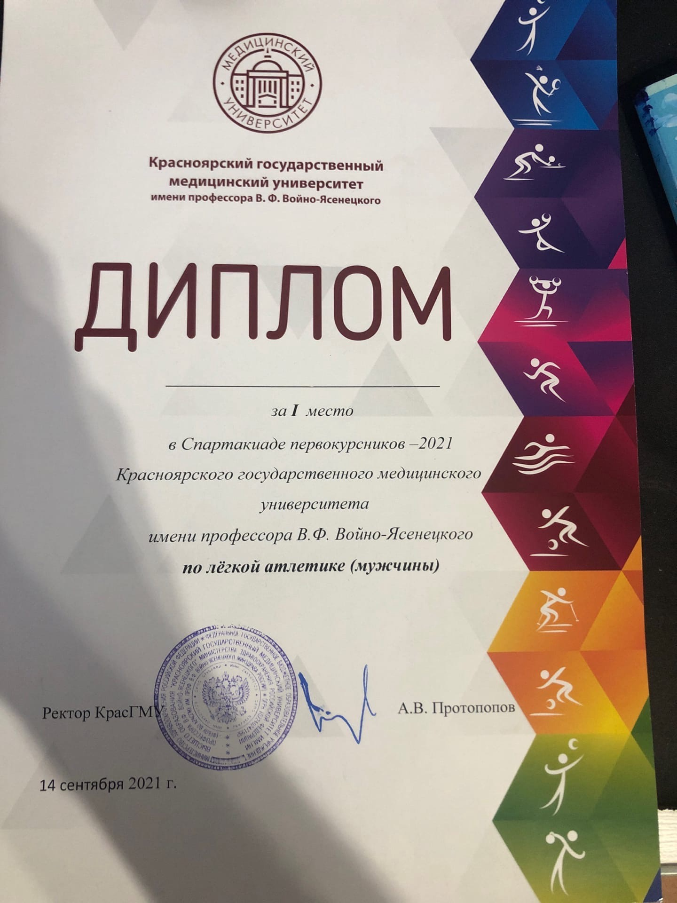
«Победа в конкурсе плакатов по микробиологии»
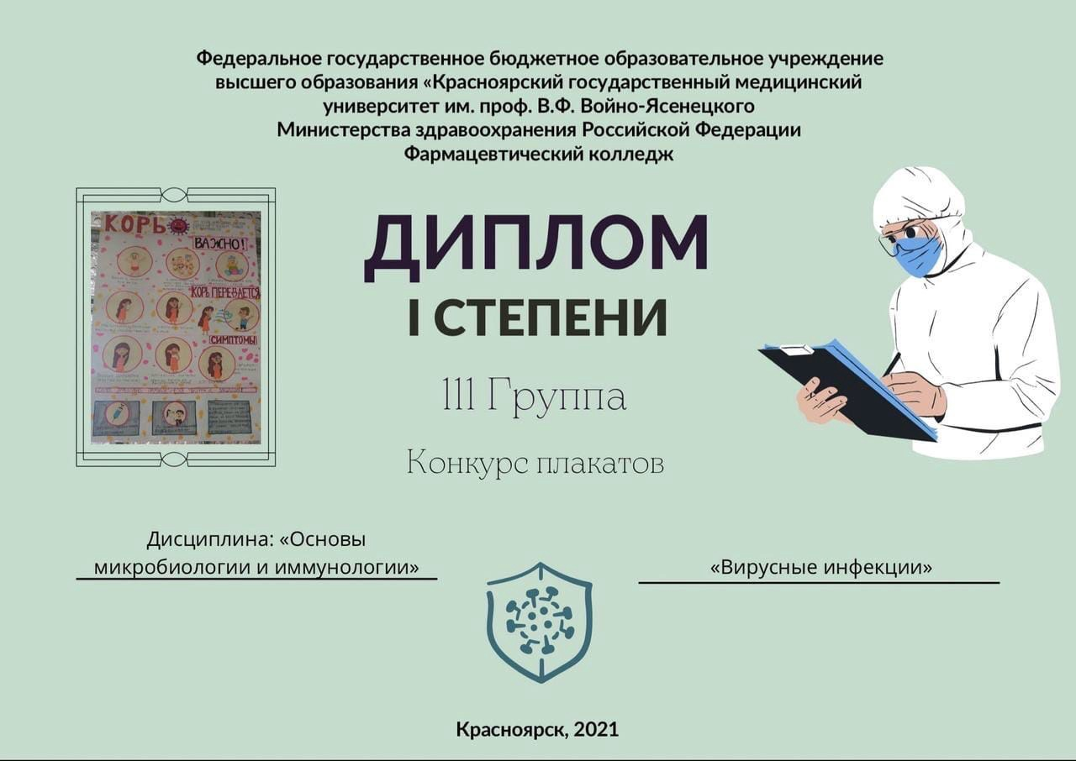

Награда за участие в конкурсе «Позвольте представиться!»
